データ工学 期末レポート

課題1
（1）S
（2）R=S⋈T R[社会≧60] R[住所＝京田辺市]∪R[出身地＝京都府]
R[氏名,学生番号]

課題2

第1正規形
部署一覧テーブル
第2正規形＝第3正規形
部署テーブル
従業員テーブル IDテーブル

課題3
- EXISTS句とは、SELECT文で取得した情報を他のSELECT文やUPDATE処理で使用する仕組みです。
例えば、以下の表があった場合、

社員テーブル 担当客テーブル
以下のSQLを入力すると、

SELECT 社員ID,社員名 FROM 社員
WHERE EXISTS( SELECT * FROM 担当客 WHERE 担当客.社員ID＝社員.社員ID)

まず、SELECT 社員ID,社員名 FROM 社員 により、

社員名テーブル
となり、WHERE EXISTS( SELECT * FROM 担当客 WHERE 担当客.社員ID＝社員.社員ID)により、担当客テーブルの社員IDとSELECT文で取得した社員名テーブルの社員IDを照らし合わせた以下の表が答えとなる。

担当テーブル

課題4
（1）
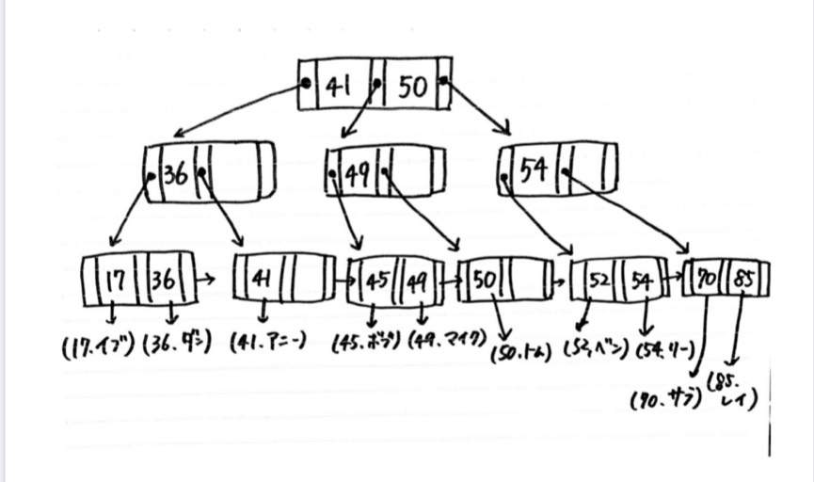
（2）
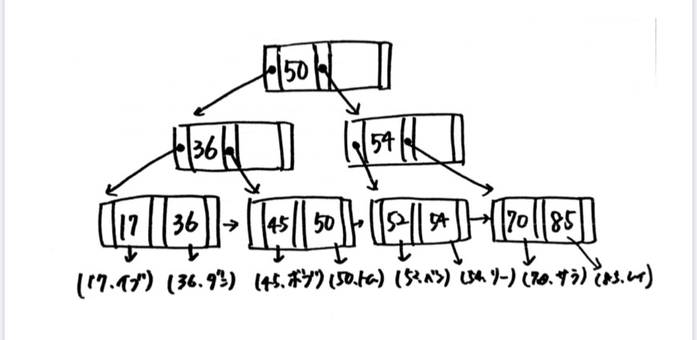
（3）
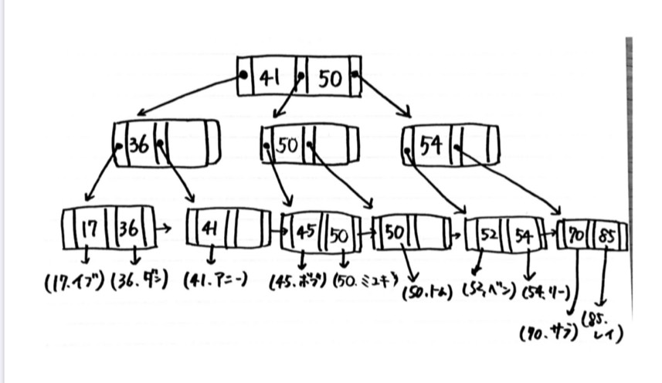

課題5
（1）tf法
tf・idf法
- D1との類似度 0.25
D2との類似度 0.54
D3との類似度 0.04

課題6

- 位置情報の少ない索引語から検索する。
は 4，12
に 2，6，10
わ 0，8
より、「は」「わ」「に」の順で検索する。
まず、「は」の位置情報4と「わ」の位置情報0，8を照合して、2文字後の関係性である8を選ぶ。次に、「わ」の位置情報8と「に」の位置情報2，6，10を照合し、1文字前である6が選び出す。これにより、検索対象テキストから、「はにわ」という文字列が検索される。「は」の位置情報12も同様に行なうが、この場合、検索したい文字列を選び出すことはできない。

課題7
商品情報抽出により、他社との値段や性質の比較など、差異を知り、正確で効率的な校正を行なうことに役立つ。

